國家科學及技術委員會
115年度大專學生研究計畫申請書
一、綜合資料：
申 請 人 ︻ 學 生 ︼ | 姓 名 |  |  | 身分證  號 碼
申 請 人 ︻ 學 生 ︼ | 就 讀 學 校、  科 系 及 年 級 | 逢甲大學電子工程系三年級 |  | 電 話
申 請 人 ︻ 學 生 ︼ | 學 生 研 究  計 畫 名 稱 | 基於雙階段人工神經網路之非侵入式心臟功能指標推估研究
申 請 人 ︻ 學 生 ︼ | 研 究 期 間 | 自115年7月1日至116年2月底止，計8個月
申 請 人 ︻ 學 生 ︼ | 計 畫 歸 屬 處 別 | □自然處 □工程處 □生科處  □人文處
申 請 人 ︻ 學 生 ︼ | 研究學門代碼及名稱 | E1701醫用電子
申 請 人 ︻ 學 生 ︼ | 上年度曾執行本會大專學生研究計畫 | □是（計畫編號：NSTC － － － － ）  □否
指 導 教 授 | 姓 名 |  |  | 身分證  號 碼
指 導 教 授 | 服 務 機 構  及 科 系(所)
指 導 教 授 | 職 稱 |  |  | 電 話
補 助 經 費 | 項 目 | 金 額 | 說 明
補 助 經 費 | 研 究 助 學 金 | 48,000元 | 每月補助研究助學金新臺幣6,000元  ，8個月計新臺幣48,000元。
補 助 經 費 | 耗材、物品、圖書及雜項費用 | 20,000元 | 依研究計畫實際需求擇優補助，每一計畫最高以補助新臺幣20,000元為限。
補 助 經 費 | 合 計 | 68,000元
表C801
科、系主管姓名：
（學生就讀學校）

二、研究計畫內容：
- 摘要
當代生活型態雖帶來前所未有的效率與便利，卻同時促使肥胖與心血管疾病之發生率逐年攀升。久坐不動、長期心理壓力、飲食失衡及運動不足等因素，皆可能導致心血管系統功能異常。值得注意的是，心血管疾病的發展與多項可量測之生理參數密切相關，其中心臟血流動力學參數，如心率（Heart Rate, HR）、心輸出量（Cardiac Output, CO）與心臟指數（Cardiac Index, CI），為臨床評估心臟功能之關鍵指標。然而，此類參數之量測多仰賴昂貴或具侵入性之醫療設備，且需於特定醫療場域中進行，不僅增加量測成本與操作門檻，也限制其日常生活與長期健康監測情境中的可行性。
本研究旨在建立一套低特徵、低功耗之非侵入式心臟指數邊緣推估系統，本研究所指之「非侵入式」指在不需進行侵入性導管操作、血液採樣或影像檢查之情況下，僅透過體表可取得之生理參數進行心臟功能推估，以降低量測風險並提升日常監測之可行性，整體推估核心採用二階段人工神經網路（Two-stage ANN）架構，以解析血流動力學參數間之階層式關聯。第一階段模型以HR與SVI推估CO；第二階段則進一步結合預測之 CO 與原始生理特徵進行CI之推估。此分階式設計不僅可強化模型對生理變化之捕捉能力，亦能在降低輸入特徵依賴與模型複雜度的同時，維持具臨床參考價值之預測效能。
為實現即時推論，本研究亦規劃將所建構之ANN模型部署於邊緣運算平台(Field-Programmable Gate Array, FPGA），利用其高平行度、低延遲與低功耗之硬體特性，實現適用於可攜式健康監測裝置之即時推論能力。預期本研究成果可在減少感測器數量與量測負擔的同時，提供具穩定性與可解釋性的心臟功能推估結果，提升心血管異常之早期辨識能力，並降低臨床篩檢與長期追蹤之成本。此外，所提出之模型架構與硬體化實作策略具備良好擴充性，未來可整合於遠距醫療、居家照護與智慧穿戴裝置中，作為新一代心血管健康監測系統之核心技術基礎預期建立一套可於日常生活情境中長時間運作、具實際部署潛力之心臟功能邊緣推估方法。
- 研究動機與研究問題
隨著邊緣運算與智慧醫療技術快速發展，生理訊號之即時分析與低功耗推論已具備實際應用條件，為心臟健康之長期監測帶來新的可能性。然而，現行多數心臟功能評估方法仍以高維度生理特徵或臨床設備為設計前提，與邊緣裝置在運算資源與使用情境上存在明顯落差，使其難以落實於日常健康管理與長期追蹤應用。因此，在資源受限的邊緣環境下，發展兼具生理合理性與運算可行性的心臟功能推估方法，成為智慧醫療系統發展中的重要課題。
既有研究普遍假設須仰賴多重生理特徵或高頻訊號以確保預測準確度，然此類設計亦顯著提高系統複雜度與部署門檻。相對而言，若能在維持生理意義與模型穩定性的前提下，以少量關鍵特徵達成具參考價值之心臟功能推估，將有助於降低運算負擔並拓展其於非臨床場域之應用潛力。較於既有以高維輸入與黑盒學習為主之模型設計，本研究之創新性主要體現在結合生理階層假設與低特徵架構，以在可接受效能範圍內提升模型之可解釋性與實際部署可行性。效果本研究即基於此觀點，重新檢視心臟功能推估模型在特徵數量與預測效能之間的設計取捨。
在臨床與公共衛生層面，心血管疾病（Cardiovascular Disease, CVD）長期位居全球主要死因之首。根據世界衛生組織（World Health Organization, WHO）統計，全球每年約有 1,800 萬人死於心血管相關疾病，如圖一所示，且近年來隨著生活型態改變與肥胖、代謝症候群盛行率上升，心血管風險已逐漸由高齡族群擴散至年輕族群，並在醫療資源相對不足之地區造成更為嚴重之健康負擔。此一趨勢如圖二顯示，現行以臨床量測與疾病後期介入為主之心臟功能評估模式，已難以因應早期風險辨識與長期監測之需求，進一步凸顯建立具可近性、可長期執行之心臟功能評估與監測機制之迫切性與重要性。
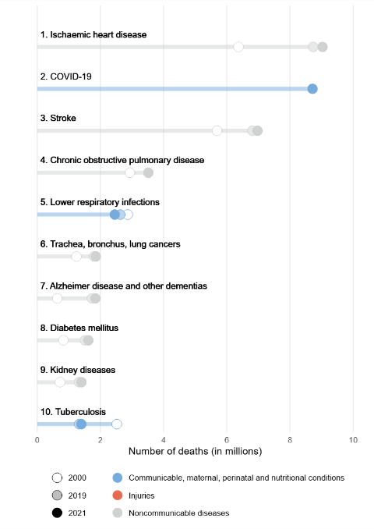 | 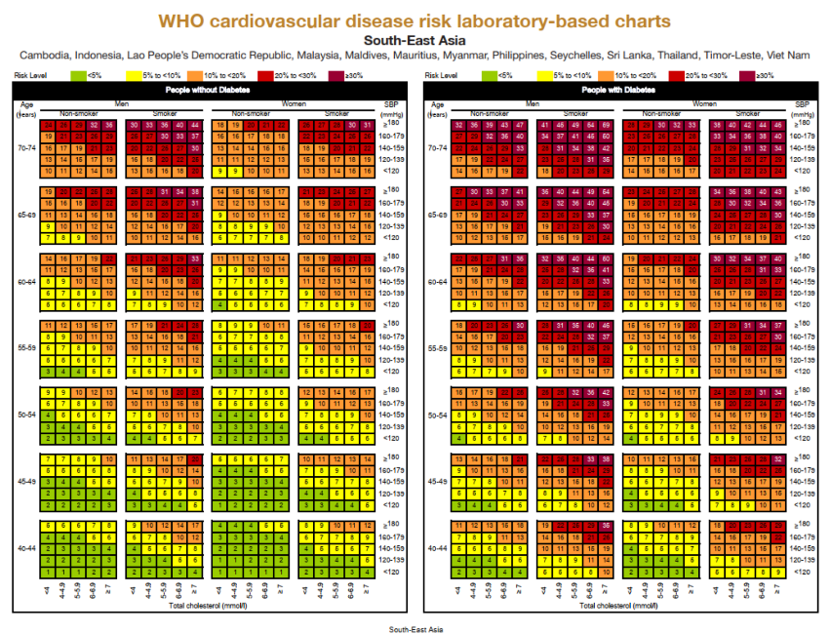
圖一、全球死亡統計[1] | 圖二、CVD風險統計圖[2]
全球心血管疾病之疾病負擔在不同地區呈現高度不均衡分布，心血管疾病相關之傷殘調整生命年（Disability-Adjusted Life Years, DALYs）在醫療資源相對不足之中低收入國家尤為顯著、如圖三所示，顯示心血管疾病不僅為健康問題，亦為重大的公共衛生與醫療資源配置議題。此一現象反映出，現行心臟功能評估與監測方法多仰賴臨床設備與專業醫療人力，難以在資源受限地區或非臨床場域中普及應用，進而加劇疾病負擔之區域差距。尤其在心血管疾病風險逐漸年輕化的趨勢下，若缺乏可於日常環境中執行、具可近性與可長期使用特性的心臟功能監測工具，將使高風險族群難以在疾病早期即獲得有效評估與介入。基於此，本研究著眼於以低特徵、低運算負擔之方式進行心臟功能推估，結合人工神經網路與邊緣運算技術，期能發展一套不依賴高階醫療設備、具實際部署潛力之非侵入式心臟指數推估方法，以回應全球心血管疾病防治在醫療可近性與資源公平性上的迫切需求。
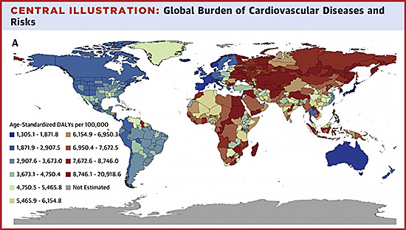
圖三、1990-2019年全球心血管疾病負擔與風險[3]
在此背景下，臨床上常用之HR、SV、CO與CI等心臟血流動力學參數，為反映心臟功能狀態與循環系統效能之關鍵生理指標。若能以長期、連續且非侵入式方式進行監測，將有助於心血管異常之早期辨識與疾病風險管理。然而，現行量測方式多仰賴大型且昂貴之醫療設備，並受限於特定臨床場域，不僅提高量測門檻與成本，也使其難以落實於日常生活中的長期追蹤與廣泛應用。
近年來，物聯網（Internet of Things, IoT）與醫療物聯網（Internet of Medical Things, IoMT）技術快速發展，使生理訊號得以自動化、連續地蒐集與傳輸，為智慧健康監測與遠距醫療帶來新的可能性。然而，IoMT裝置普遍受限於功耗、運算資源與反應速度，當生理訊號呈現高度非線性特性，且需即時推估心臟功能時，傳統通用型處理器往往難以同時兼顧低功耗與即時性需求，成為實際部署上的主要瓶頸。
人工神經網路（Artificial Neural Network, ANN）因具備優異的非線性建模能力，已被廣泛應用於生理訊號分析與疾病風險預測，並展現優於傳統線性模型之預測潛力。然而，如何在可攜式、長時間運作且資源受限的裝置上，實現ANN模型之高效推論，仍是智慧醫療應用落地過程中的關鍵挑戰。針對此一問題，具備高度平行運算能力、低延遲與低功耗特性的場效可程式化閘陣列，逐漸成為極具潛力之邊緣運算硬體平台，可支援即時判斷與長時間穩定運作之需求。
基於上述臨床需求與技術發展趨勢，本研究旨在建立一套兼低特徵、低功耗之非侵入式心臟指數邊緣推估系統，亦作為申請人於醫用電子、人工智慧與FPGA嵌入式系統整合能力之訓練平台，透過完整參與模型設計、定點化分析與硬體實作流程，培養跨領域研究與工程實作能力。整合非侵入式生理感測、人工神經網路推論模型與 FPGA 邊緣運算架構，以改善當今心臟健康的相關監測高度依賴專業設備、難以進行長期追蹤之限制，並為未來個人化、普及化之心血管疾病預防與智慧醫療應用提供具體且可行的技術方向。
- 文獻回顧與探討
既有研究已證實，肥胖與多項心血管疾病風險因子具有高度相關性。Fan與Zhang的研究指出[4]，過重與肥胖的發生年齡越早，日後罹患高血壓的風險越高，顯示體重長期累積對心血管系統造成顯著負擔。Chan等人針對年輕成人族群進行分析[5]亦發現，肥胖個體常伴隨心率變異度（Heart Rate Variability, HRV）下降與血液動力學異常，並可能增加未來心血管疾病提早發生之風險。
此外，Turcu 等人之研究進一步證實[6]，心率變異度（Heart Rate Variability, HRV）可有效反映自律神經調控狀態與整體心血管功能，並具備作為心臟功能早期衰退指標之潛力。上述研究顯示，肥胖族群對於心血管功能之長期監測具有高度需求，尤其在疾病尚未明顯發生之前，若能及早掌握心臟功能變化，將有助於後續之風險評估與預防介入。隨著智慧醫療與通訊技術的快速發展，穿戴式裝置與物聯網（Internet of Things, IoT）系統已逐步應用於心臟健康監測領域。Zang 等人開發之整合式穿戴裝置可同步量測心電圖（Electrocardiogram, ECG）與心音圖（Phonocardiogram, PCG）訊號[7]（如圖四所示），提升對心臟電氣與機械活動之監測精度；Dami 與 Hughes 等人亦指出[8]，IoT 平台可支援生理訊號之即時傳輸與遠距分析，在遠距醫療與疫情期間展現其應用價值。然而，現行心血管監測系統多仰賴專用感測器、長時間貼附或高頻訊號量測，不僅導致設備成本較高、使用便利性不足，亦使部分族群（如日常健康管理使用者）對長期配戴產生接受度限制。近年來，人工智慧（Artificial Intelligence, AI）已被廣泛應用於心血管疾病偵測與風險預測，Yildirim 等人分別利用深度神經網路（Deep Neural Network, DNN）與長短期記憶網路（Long Short-Term Memory, LSTM）進行心律不整分類研究[9–10]，證實 AI 能有效自 ECG 訊號中學習非線性特徵並達到高準確度；Johnson 等人亦從臨床角度指出[12]，人工智慧已逐步成為疾病預測、風險評估與臨床輔助決策的重要工具（如圖五所示），顯示其於心血管健康監測領域具備高度應用潛力。
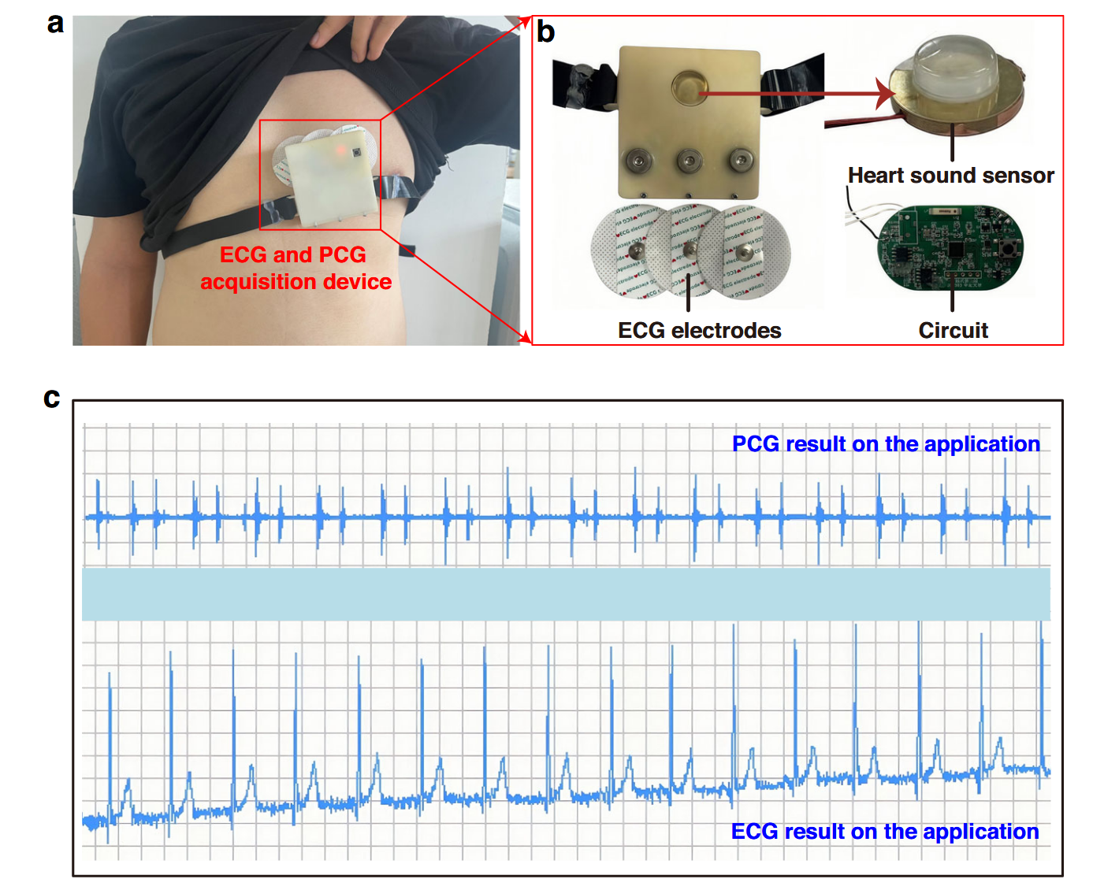 | 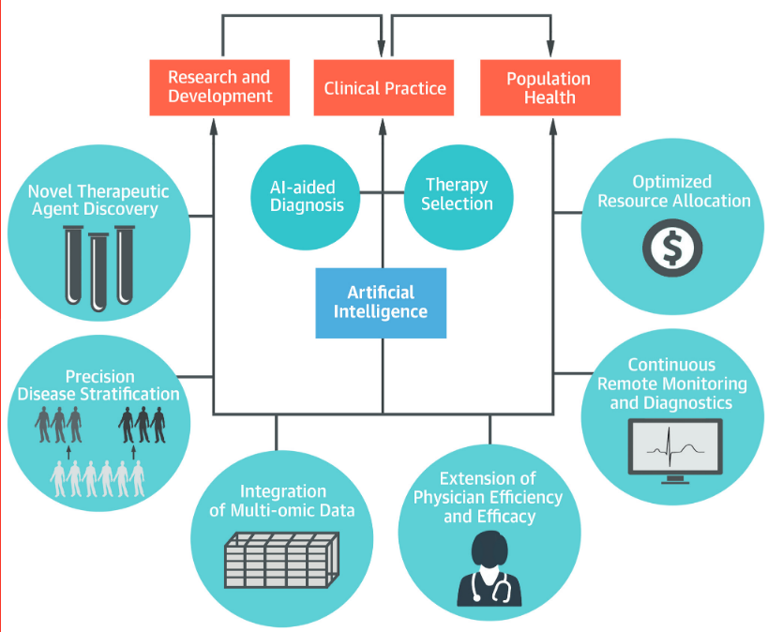
圖四、整合式穿戴裝置 | 圖五、AI在心血管護理三大領域的應用
多項研究顯示，FPGA於資源受限與低功耗情境下，具備執行即時人工智慧推論之高度潛力。Zhao等人提出[13]之事件驅動式病患個別化ANN心律不整分類系統，透過降低輸入資料頻率與運算冗餘，成功於FPGA平台上以極低操作時脈與功耗完成即時推論，證實透過結合生理特性導向之模型設計與硬體友善運算策略，可大幅提升ANN於穿戴式與邊緣裝置上的可行性。另一方面，Ullah等人[14]針對 FPGA 加速器中常見之乘加運算瓶頸，提出高效率有號乘法器架構，顯示在定點數與低精度運算條件下，運算單元之微架構設計對系統延遲與功耗具有關鍵影響，進一步凸顯硬體層級最佳化在FPGA-based ANN推論中的重要性。此外，Song等人[15]所提出之近似最近鄰搜尋FPGA架構，則透過模組化設計與高度平行化運算，在有限邏輯資源下達成低延遲、高效率之即時推論效能，顯示即使於資源受限之邊緣平台，仍可藉由模型簡化與架構規劃實現具實用價值之AI計算功能。
綜合上述文獻可知，肥胖與代謝異常已被證實與心血管功能退化及心臟血流動力學異常高度相關，顯示對心臟功能進行長期、早期且非侵入式監測之必要性。然而，現行心血管監測技術多仰賴穿戴式感測器與多重生理訊號量測，不僅增加硬體成本與使用負擔，亦限制其於日常生活與低功耗邊緣裝置中的實際部署。
近年人工智慧，特別是人工神經網路，已展現處理複雜非線性生理資料之高度潛力，但其模型效能仍高度依賴輸入特徵數量與運算資源，對於資源受限之即時應用情境形成挑戰。另一方面，相關FPGA研究顯示，透過低精度運算、模型結構簡化與平行化硬體架構設計，可有效支援低功耗、低延遲之邊緣AI推論。
目前仍缺乏以低特徵輸入為核心、並兼顧生理合理性與FPGA硬體可實作性之心臟功能推估架構。因此，本計畫即針對此一研究缺口，提出以Two-stage ANN為核心之非侵入式心臟指數推估方法，並進一步驗證其於低功耗FPGA邊緣運算平台上的實際可行性。
- 研究方法及步驟
本計畫旨在開發低特徵、低功耗之非侵入式心臟指數邊緣推估系統，其整體流程如圖六所表示，共分為三個主要部分。首先，蒐集並建立受試者生理資料庫，並透過相關性分析與統計檢定，確認HR、SVI與心臟功能指標之間的關聯性，作為模型建構與特徵選擇之依據。其次，針對原始資料進行資料增強與前處理作業，包括特徵標準化、權重調整與訊號編碼，以提升模型訓練之穩定性與整體學習品質。
最後，本研究採用二階段人工神經網路（Two-stage ANN）推論架構進行心臟功能與風險估測。在第一階段中，以HR與SVI作為輸入特徵，建立CO之預測模型；第二階段則進一步結合第一階段所預測之CO與原始生理特徵推估CI，以提升推估結果之穩定性與準確度；並進行心臟健康狀態判定，用以輔助進行心臟功能評估與風險分級。
為驗證所提出推論架構於實際應用情境中的可行性，整體推論流程將同步實作於FPGA邊緣運算平台上，並針對即時性、功耗表現與系統穩定度進行評估。本研究期望能在維持預測準確度的前提下，達成低延遲、低功耗且可長時間穩定運作之心臟功能推估系統，進一步驗證於即時生理監測與智慧醫療邊緣應用等\場域中的實際部署潛力。
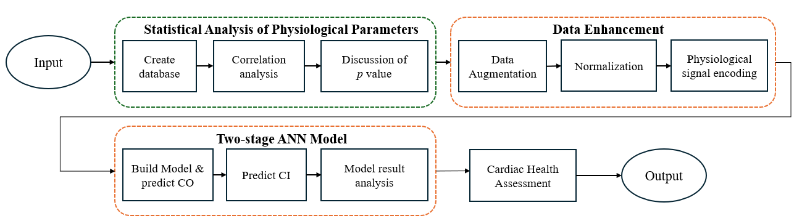
圖六、系統流程圖(已依實際時程進行化切分，各模組可獨立完成並驗證)
- 資料收集
本研究首先蒐集受試者之HR與SVI等生理參數，並經由資料前處理程序轉換成適合模型運算之格式，包括正規化及特徵標準化，以降低個體間差異對預測結果的影響。
研究中採用了 InBody 720 體脂分析儀圖七(a)與TERUMO ES-P2000血壓監測儀圖七(b)，以測量受試者的HR、SVI、CO、CI等生理數據，與傳統可穿戴裝置僅能測量血壓不同，本研究特別引入了非侵入式心臟血流分析儀 PhysioFlow圖七(c)，藉由適當的感測器佈置與監測流程，進一步量測血流與心臟功能等血液動力學參數。
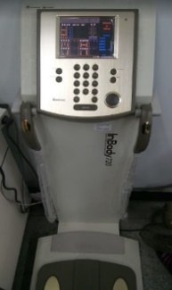 | 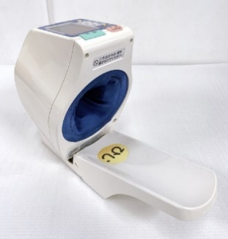 | 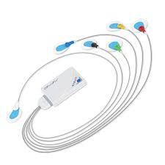
圖七、(a) InBody 720 | 圖七、(b) TERUMO ES-P2000 | 圖七、(c) PhysioFlow
- ANN預測模型
為建構具穩定性與泛化能力之心臟功能推估模型，本研究預期採用前饋式人工神經網路（Feedforward Neural Network, FNN）作為核心推論架構如圖八。該模型透過層級式網路結構設計，可有效描述多項生理參數間之非線性映射關係，特別適用於心臟血流動力學此類高度耦合且變異性高之生理問題。本研究所建構之ANN模型包含兩層隱藏層，分別配置10個與5個神經元，藉由逐層特徵壓縮與重組機制，逐步取得與心臟功能最具代表性之關鍵資訊，同時降低模型過度複雜所可能導致之過擬合風險。
在網路運算原理上，各層神經元採用全連接方式進行資訊傳遞，使模型能同時整合多項輸入特徵對預測結果之影響。每一神經元之運算可表示為輸入特徵與對應權重之加權和，並加入偏置項後，經由非線性激活函數轉換，其數學表示式如下：
$$hidden layer neuron=\sum_{i=0}^{layer neuron}{wi×In_{i}}+bi$$
$$output layer neuron=niddie layer In*wi+bi$$
其中，為第$i$個輸入特徵，$w_{i}$為對應權重，$b$為偏置項，最終得出神經元之輸出結果。透過非線性激活函數的引入，模型得以突破線性模型之限制，進而有效刻畫生理參數間複雜且非線性的關聯性。在訓練過程中，模型藉由調整各層權重與偏置參數，使輸出結果逐步逼近目標心臟功能指標，從而學習輸入生理特徵與心臟功能參數之最佳對應關係。即使在輸入特徵數量有限的情況下，該架構仍能維持穩定且一致之預測表現。此設計之ANN架構在模型深度、參數數量與運算複雜度之間取得良好平衡，不僅有助於提升推估準確度與模型穩定性，亦符合後續於低功耗邊緣運算平台進行硬體化實作之需求，為心臟功能即時推估提供具可行性且具工程實務價值之解決方案。

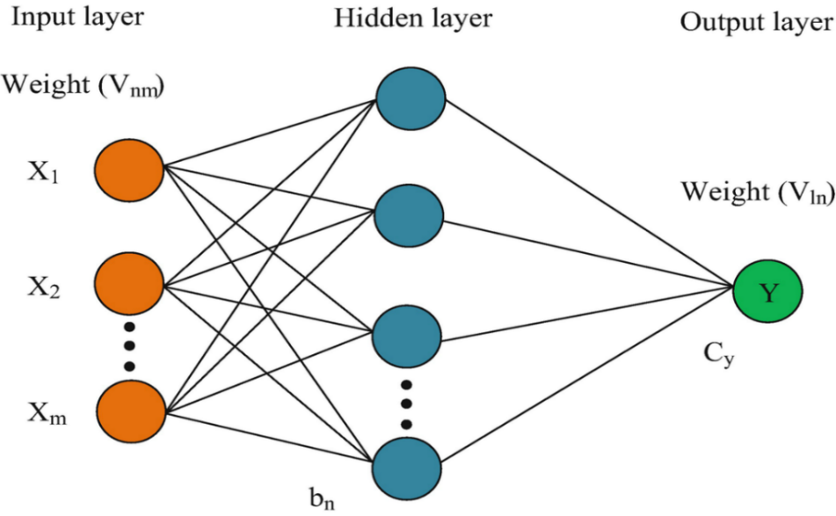
圖八、ANN模型示意圖[16]
在模型設計上，本研究進一步導入Two-stage ANN架構如圖九所示，以充分利用心臟血流動力學參數間所具有的階層式關聯性，並減少需要輸入的參數，達到減少模型對參數的依賴性。第一階段模型以HR與SVI作為輸入，先行推估CO，藉此刻畫心臟在不同生理狀態下的基礎泵血能力變化；第二階段則將預測之CO與原始輸入特徵一併納入，進一步進行CI之估算。
此二階段(Two-stage)推論流程可使模型先分離並學習血液輸出量之主要變異來源，再將其整合至CI的推估過程中，有助於降低單一模型直接學習高階指標所可能造成的不穩定性。相較於單一階段模型，此架構能提升整體預測準確度與推論穩定性，同時減少對感測器種類與高維度輸入資料的依賴，進而有利於系統輕量化設計與後續於硬體平台上的實際部署。
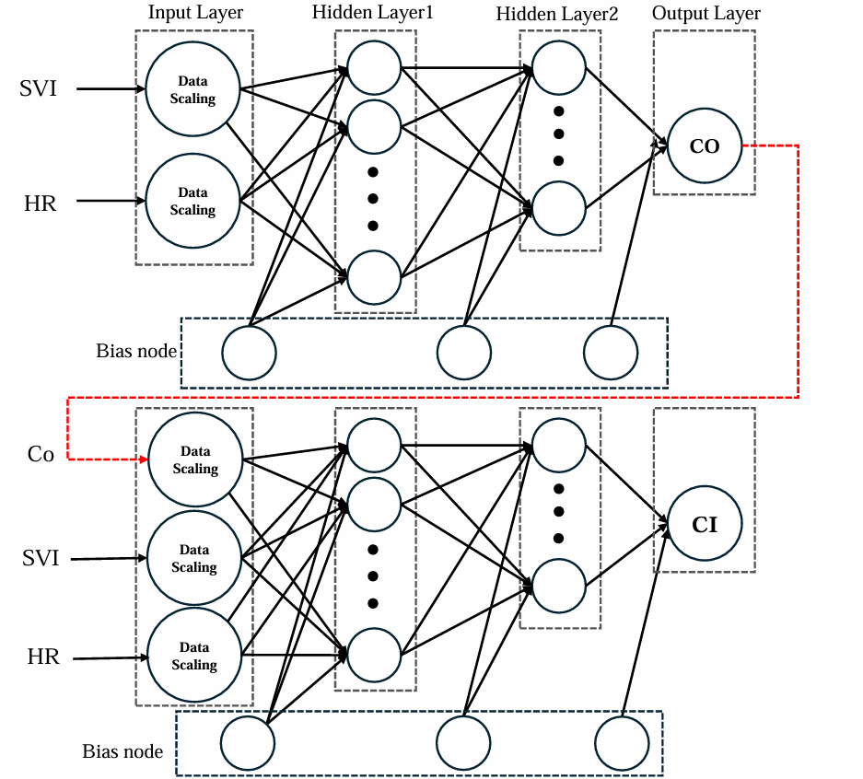
圖九、Two-stage ANN架構設計
為評估所建構ANN推論模型之預測準確性與可靠性，本研究採用多項誤差與效能指標進行定量分析。針對連續型輸出參數如CO與CI，以平均絕對誤差（MAE）、平均絕對百分比誤差（MAPE）及決定係數（R²）作為主要評估依據，公式如(1)-(3)，用以量化模型預測值與實際量測值之差異程度；同時透過訓練集與測試集分離驗證模型之泛化能力，以避免過度擬合問題。透過上述多層次之評估方式，可全面驗證所建構 ANN 模型在數值推估與健康判定兩方面之準確性與穩定性，確保其具備實際部署於即時生理監測系統之可行性。
$$MAE=\frac{1​}{Total number }×\sum_{i=1}^{Total number }{|ture value}- predicted value|$$ | (1)
$$MAPE=\frac{100\%​}{Total number }×\sum_{i=1}^{Total number }{|\frac{ture value-predicted value}{ture value}}|$$ | (2)
$$R^{2}=1-\frac{∑{(Actual Value-Mean of Actual Values)}^{2}​}{∑{(Actual Value-Predicted Value)}^{2}}$$ | (3)
- ANN於FPGA邊緣運算平台之硬體實現
本研究之硬體系統架構以Xilinx Zynq-7020開發板為核心平台如圖十所示，利用其ARM + FPGA的異質運算特性，建立一套可支援ANN推論的輕量化邊緣運算架構。Zynq-7020內建雙核心ARM Cortex-A9處理單元（Processing System, PS）以及可程式化邏輯（Programmable Logic, PL），使系統同時具備軟體運算的彈性與硬體加速的效能，非常適合應用於生理訊號推估與即時預測任務。
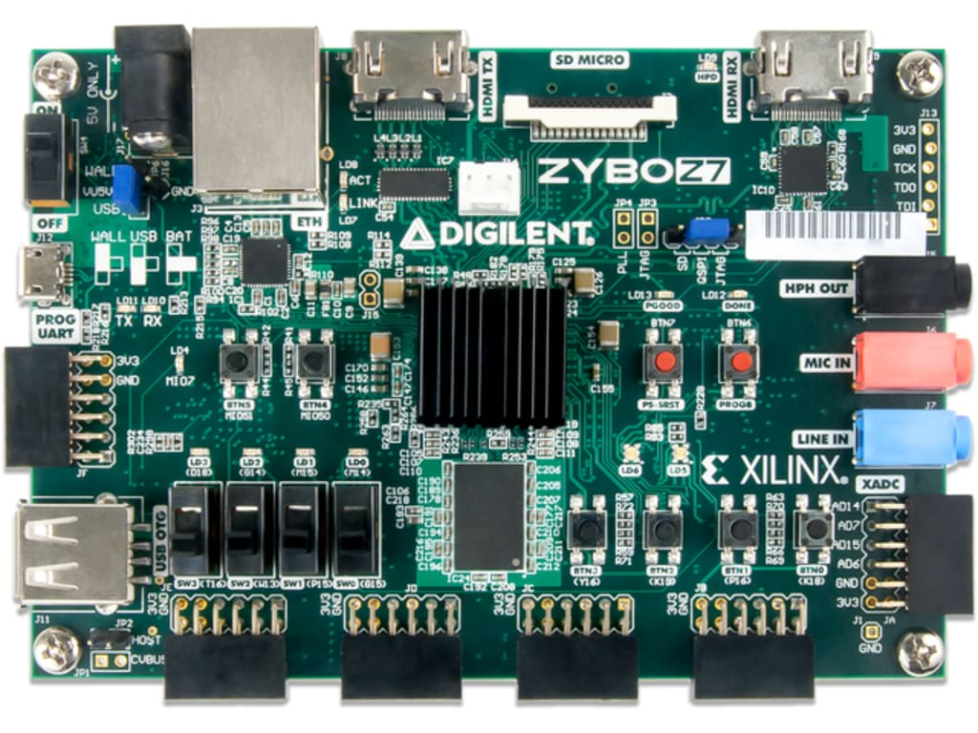
圖十、Xilinx Zynq-7020
本系統採用Xilinx Zynq-7020之PS–PL異質整合架構，如圖十一所示，兼顧系統控制彈性與推論運算效率。輸入透過UART與PS進行數值傳輸，PS負責輸入資料之接收、前處理、格式轉換與整體控制流程，並經由AXI-Lite介面將輸入特徵寫入PL中的ANN推論模組。完成推論後，計算結果回寫至暫存器，再由PS端讀取並回傳。
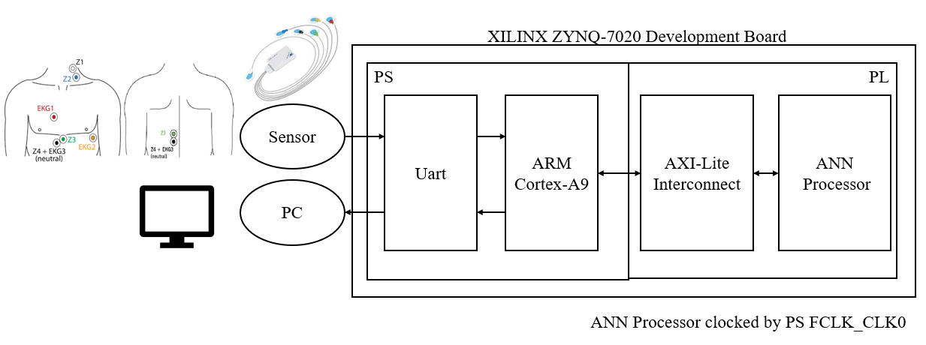
圖十一、 硬體PS-PL架構
相較於傳統需仰賴DDR記憶體與直接記憶體存取（Direct Memory Access, DMA）進行大量資料搬移之系統架構，本研究所提出之系統採用直接暫存器交換（Register-based Communication）機制，特別適用於小量數值之即時推論應用。此設計可有效降低資料傳輸延遲，並簡化系統控制流程與硬體設計複雜度，進而提升整體即時反應能力。
圖十二(a)顯示單一神經元（Neuron）之硬體運算架構，其主要由輸入資料路徑、片上權重記憶體、乘加運算單元（Multiply-Accumulate, MAC）、偏置加法單元及非線性激活函數模組所構成。於推論過程中，輸入特徵值與對應權重經乘法器逐項相乘，其乘積結果再透過加法樹進行累加，以形成神經元之加權總和。為此提升運算效率並確保資料流穩定性，系統於關鍵運算節點插入暫存器，以實現管線化設計，使各運算階段得以於不同時脈週期重疊執行，進而提升整體吞吐量。完成加權總和後，系統將偏置值加入計算結果中，並送入激活函數模組進行非線性轉換，最終輸出神經元之推論結果。在RTL層級實現方面，ANN推論模組採同步時脈架構設計如圖十二(b)所示，由控制狀態機（Finite State Machine, FSM）負責整體資料流與運算時序之控制。核心運算模組包含定點數乘法器、加法累加器（Multiply-Accumulate, MAC）及非線性激活函數單元，並透過管線化設計，使各運算階段得以於不同時脈週期重疊執行，以有效降低單次推論延遲並提升整體運算吞吐量。
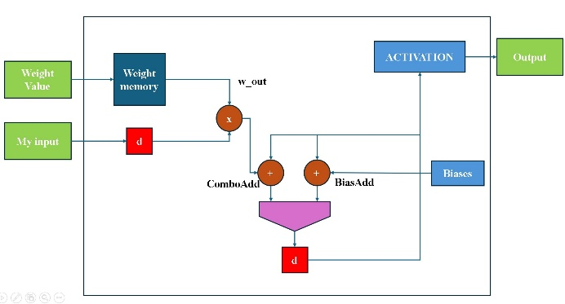 | 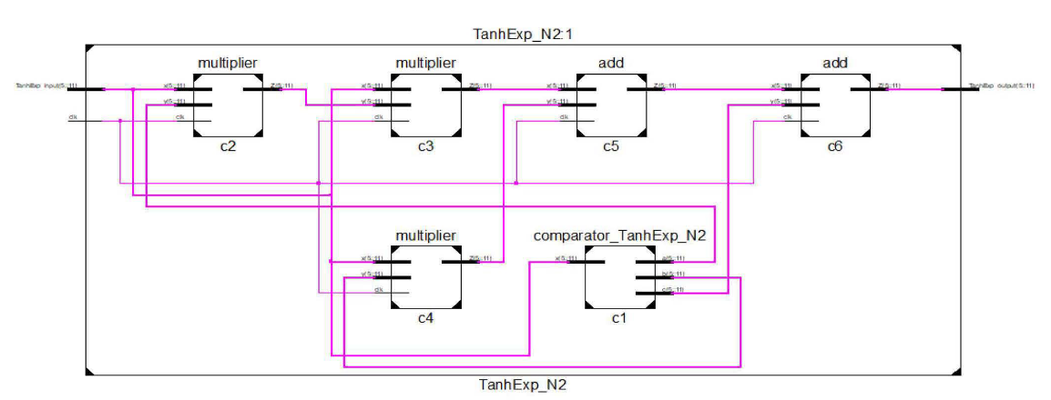
圖十二(a)、硬體ANN 單顆神經元架構 | 圖十二 (b)、ANN模組RTL架構示意圖
此外，考量邊緣裝置於功耗與硬體資源上的限制，本研究同步進行數值精度配置與定點化策略設計，在可接受之誤差範圍內降低硬體面積與計算複雜度，使ANN推論模組更適合於嵌入式與即時應用場域中部署。
本研究所建構之 Zynq-7020 邊緣運算架構，能在不依賴雲端運算或高效能處理器的情況下，於裝置端完成心臟功能參數之即時推估，兼顧即時性與系統穩定度。透過將ANN推論流程直接實作於可程式化邏輯中，可有效縮短推論延遲並降低整體能源消耗，同時減少系統對頻繁資料傳輸與外部運算資源的依賴，提升系統於長時間運作情境下之可靠性。此一硬體化設計特別適用於資源受限且需即時回應的應用場域，例如居家健康監測、遠距醫療輔助系統與可攜式生理監測裝置，有助於即時提供心臟功能評估結果，並支援早期風險辨識與長期追蹤需求。此外，本研究所採用之模組化ANN架構具備良好彈性，後續可依實際應用需求調整模型規模或整合其他生理感測資訊，作為智慧心臟功能監測系統之硬體實作基礎。
- 研究時程規劃
為確保本研究在有限研究期間內具備良好之可完成性與研究品質，本計畫採取分階段、由軟體至硬體逐步推進之研究執行策略。整體研究流程由生理資料分析與文獻彙整出發，逐步建立並驗證 Two-stage ANN 心臟功能推估模型，最後再進行 FPGA 硬體化實作與。此一規劃可在各階段皆產出具體成果，並於每一階段完成效能驗證與風險控管，避免直接進行高風險硬體實作而影響整體進度。本實驗甘特圖如圖十三，整體模型訓練與效能評估，可作為後續模型定點化與硬體映射之可靠基礎，使研究流程具備清楚時序與高度可行性。若實作時程受限，將優先完成核心 ANN 推論模組與資源分析，以確保主要研究成果如期完成。
蒐集並整理生理資料庫與相關文獻：
執行時間：2個月
執行方式：分析ANN網路架構、生理參數關聯性及FPGA硬體實現之可行性與限制，同時熟悉MATLAB深度學習環境與Vivado硬體開發平台，完成後續研究所需儀器設備之規劃與採購。
第一階段ANN開發(HR、SVI):
執行時間：2個月
執行方式： 進行第一階段 ANN 模型之實際開發，使用 MATLAB 建立並訓練模型，以心率（HR）與搏出量指數（SVI）作為輸入參數，預測心輸出量（CO），並完成模型參數之取得與初步效能驗證。
第二階段ANN開發(HR、SVI、CO):
執行時間：2個月
執行方式：進行第二階段ANN模型之實際開發，使用MATLAB建立並訓練模型，以心率（HR）、搏出量指數（SVI）及心輸出量（CO）作為輸入參數，預測心臟指數（CI），並完成模型參數之取得與初步效能驗證。
ANN模型統整:
執行時間：2個月
執行方式：將前兩階段完成之ANN模型進行整合，建立完整預測流程，並進行整體系統測試，以驗證模型串接後之運作正確性與穩定性。
模型優化:
執行時間：2個月
執行方式：透過模型參數調整與訓練策略優化，提升二階段ANN及其串階整合後之預測效能與穩定性。第一階段ANN（CO預測）以最少輸入參數（HR、SVI）為基礎，達成MAE≤0.5L/min、預測準確率≥90%及決定係數R²≥0.55。第二階段ANN（CI預測）結合CO與原始輸入變數，達成MAE≤0.3L/min/m²、預測準確率≥90%及R²≥0.60。
在二階模型串接後，整體串階ANN系統之CI預測目標為MAE≤0.35L/min/m²、預測準確率≥88%及決定係數R²≥0.58，以驗證串階架構於實際應用下之穩定性與整體效能。
FPGA硬體實現:
執行時間：4個月
執行方式：將前述完成之串接ANN模型整合至FPGA硬體平台，進行模型定點化分析與運算架構設計，並實作核心乘加運算與資料傳輸流程；同時完成軟硬體整合與功能驗證，以評估模型於FPGA上即時運算與低功耗實現之可行性與穩定性。
持續學習(計畫結束後)：
執行時間：持續進行
執行方式：由老師指導撰寫論文技巧，將本計畫撰寫成期刊論文發表。並學習撰寫圖形使用者介面與模型做結合，並持續在老師的指導下參與國內外相關專題競賽，以展現本計畫的研究成果。
 | 115年 |  |  |  |  |  | 116年
 | 7月 | 8月 | 9月 | 10月 | 11月 | 12月 | 1月 | 2月
蒐集文獻
第一階ANN開發
第二階ANN開發
ANN模型統整
模型優化
FPGA硬體實現
若因硬體實作或系統整合時程受限，本計畫將以軟體 ANN 推論結果作為主要效能驗證基礎，並完成核心 ANN 硬體模組之設計與資源分析，以確保研究成果可如期完成。整體而言，本計畫以可完成性為核心考量，透過階段式模型設計與軟硬體分工策略，確保研究成果於計畫期限內具備可驗證性與實際參考價值。
- 預期結果
本計畫預期以低特徵Two-stage ANN架構為核心，結合FPGA邊緣運算實作，進行非侵入式心臟血流動力學參數推估，並驗證其於低功耗、即時智慧醫療應用中的可行性與實用性。
- 軟體ANN預期成果
在模型效能表現方面，本研究以心臟血流動力學參數之可接受誤差範圍±30%作為評估基準[17]。於此標準下，Two-stage ANN於本研究資料集上預期可達90–95%之預測準確率，並使平均絕對誤差（MAE）控制於0.2以內，整體平均絕對百分比誤差（MAPE）預期低於5%，顯示模型於數值偏差控制與預測穩定性方面具良好表現。此外，其決定係數R²預期可達0.9，顯示模型預測結果與實際量測值之間具有高度一致性與統計顯著性，進一步驗證所提出Two-stage ANN架構於心臟功能推估任務中的可行性與實用潛力。
為進一步驗證所提出Two-stage ANN架構於心血管參數推估任務中的效能表現，本研究亦參考Zenglin Yan[18]等人所使用之多種傳統機器學習模型進行比較，包括線性迴歸（Linear Regression）、Random Forest、Gradient Boosting、支援向量分類器（SVC）等方法，其效能指標如表一所示。由比較結果可觀察到，雖部分樹狀與集成式模型在MAE指標上具有相對較佳表現，然其整體R²仍偏低，顯示模型對於心血管參數之變異解釋能力有限，且於回歸任務中穩定性不足。
表一、ANN模型預期結果與比較
 | [This work] | Linear Regression | Random Forest | Gradient Boosting | SVC
Accuracy | 90-95% | 65% | 70% | 73% | 70%
MAE | 0.2 | 0.439 | 0.287 | 0.262 | 0.268
MAPE | 3-5% | 9.867E+14 | 6.138E+14 | 5.256E+14 | 5.356E+14
$$R^{2}$$ | 0.9 | 0.128 | -0.148 | -0.049 | -0.072
RMSE | 0.06 | 0.467 | 0.536 | 0.512 | 0.518
綜合上述結果顯示，Two-stage ANN架構在低特徵輸入條件下，仍能兼顧預測準確度與穩定性，明顯優於傳統機器學習方法，具備應用於非侵入式心臟功能推估與邊緣運算系統之實務潛力。
- FPGA實現；
為驗證本研究所提出之Two-stage ANN模型於實際硬體平台上的可行性與效率，本計畫將其部署於Xilinx Zynq-7020異質SoC平台，並針對運算精度、資源使用率與功耗表現進行評估，如表二所示，本研究所列之功耗為設計階段之預期估計值，為參考相關文獻中類似模型規模與運算架構之量測結果進行保守推估，後續將以實際硬體量測結果作為最終評估依據。在運算平台方面，本研究與Dal[19]同樣採用Zynq-7020作為硬體基礎，顯示所選平台具備足夠代表性與實務可行性；相較之下，Yoon et al. [20]與 Peng et al. [21]則使用Artix-7系列FPGA，其邏輯資源較為充足，但缺乏 PS–PL 異質架構在系統整合與邊緣應用上的優勢。
表二、硬體預期效能分析
 | This work | Dal | Yoonet al | Peng et al.
Platform | ZYNQ-7020 | ZYNQ-7020 | Artix-7(100T) | Artix(35T)
Frequency | 100-150MHZ | 125MHZ | 50MHZ | 150MHZ
Precision | 24-fixed | 8-bit | X | 8-it
Power | 1.5W | X | X | 0.93W
LUT | 2050 | 307 | 10772 | 7926
FF | 2150 | 192 | 8546 | 12946
BRAM | 2 | X | 43 | 29.5
DSP | 26 | 5 | 11 | 41
相關硬體實作成果將著重於系統推論效率、邏輯資源使用情形與整體運作穩定度之評估，以確認本計畫所提出之方法不僅在演算法層面具備可行性，亦能於實際硬體平台上穩定運行。此外，初步研究分析顯示，透過檢視輸入生理參數之相關性並調整 ANN 網路結構與參數配置，可在不顯著影響心臟功能推估準確度的前提下，有效降低模型參數數量與整體計算複雜度。
此一成果對於後續模型導入穿戴式裝置與邊緣運算平台具關鍵意義，可作為系統輕量化與硬體實作之重要技術基礎。本計畫之預期成果，將完成一套具體且可驗證之非侵入式心臟功能預測架構，並透過量化效能指標說明其於心臟血流動力學參數如心輸出量與心臟指數推估上的實用性與穩定性。相關成果不僅可作為心臟衰竭與心血管疾病之初步風險評估與長期追蹤輔助工具，亦可作為後續系統化實作、邊緣端部署與產學合作導入之技術基礎，進一步提升本研究於實務應用與產業發展層面之整體價值。
- 最終效果
本研究最終成果將以手機端或電腦端（PC）介面作為使用者互動平台，效果預期如圖十三所示，透過連接心臟功能感測器進行即時資料接收，或由使用者手動輸入生理參數數值（如 HR、SVI），作為系統運算之輸入來源。系統完成推論後，將即時輸出心輸出量（CO）與心臟指數（CI）之預測結果，並同步顯示於介面中。
為提升使用者理解與實務可讀性，介面設計將以漸層色條方式呈現心臟健康狀態，由低風險至高風險以顏色變化直觀顯示，協助使用者快速掌握自身心臟功能評估結果，而無需具備專業醫學背景。此一視覺化設計有助於降低數值判讀門檻，提升系統於非臨床場域之可用性。
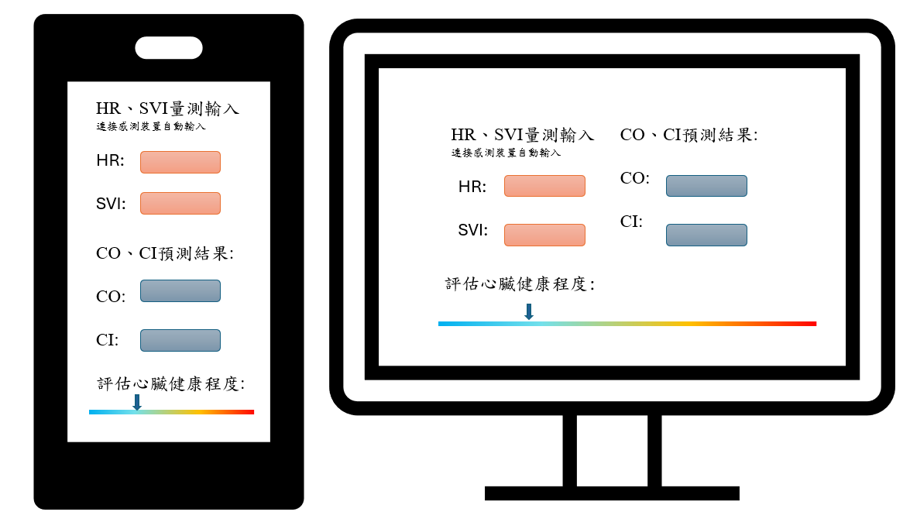
圖十三、預期使用介面效果
在應用情境方面，本介面可彈性部署於居家健康監測、社區篩檢、長期照護機構及遠距醫療輔助系統中，作為心血管功能之初步評估與追蹤工具。透過簡化操作流程與即時回饋機制，本系統具備推廣至一般民眾日常健康管理與高風險族群長期追蹤之潛力。
本研究預期可證實在僅使用少量生理參數的條件下，仍能透過Two-stage ANN架構準確推估關鍵心臟血流動力指標，突破傳統心臟功能評估對高成本、多感測器與臨床設備的依賴。透過分階段模型設計，不僅提升CO與CI之預測穩定性與準確性，亦有效降低模型複雜度，提升其於實際應用情境中的可行性。此外，將 ANN 推論流程硬體化實作於FPGA平台，驗證其在維持預測精度下仍可大幅提升運算速度並降低功耗，顯示本研究所提出之方法具備落實於邊緣運算與可攜式健康監測裝置之潛力。整體而言，本研究在低特徵心臟功能推估方法、Two-stage ANN架構設計，以及ANN邊緣硬體化實作三個面向皆具實質貢獻，可作為未來智慧心血管監測與早期風險評估系統之重要研究基礎。同時，本計畫亦有助於培養學生於醫用電子、人工智慧與嵌入式系統整合之研究與實作能力。
- 需要指導教授指導內容
- 文獻回顧與文獻討論
- 人工神經網路的架構設計及其應用方式
- 分析正確率偏低的因素以及改進方法
- FPGA硬體設計諮詢
- 模型整合與實驗設計諮詢
- 成果報告撰寫技巧與呈現
- 會議與期刊論文撰寫指導
- 參考文獻
[1] ‘前十位死亡原因’. Accessed: Jan. 22, 2026. [Online]. Available: https://www.who.int/zh/news-room/fact-sheets/detail/the-top-10-causes-of-death
[2] H. M. Rifin, M. A. Omar, K. S. Wan, and W. S. Rodzlan Hasani, ‘10-year risk for cardiovascular diseases according to the WHO prediction chart: findings from the National Health and Morbidity Survey (NHMS) 2019’, BMC Public Health, vol. 24, no. 1, p. 2513, Sep. 2024, doi: 10.1186/s12889-024-19993-7.
[3] G. A. Roth et al., ‘Global Burden of Cardiovascular Diseases and Risk Factors, 1990–2019’, JACC, vol. 76, no. 25, pp. 2982–3021, Dec. 2020, doi: 10.1016/j.jacc.2020.11.010.
[4] H. Fan and X. Zhang, ‘Association between the age at onset of overweight and obesity and the subsequent risk of hypertension in Chinese adults’, BMC Cardiovasc. Disord., vol. 23, no. 1, p. 333, Jun. 2023, doi: 10.1186/s12872-023-03347-z.
[5] M. Chan et al., ‘Optimizing Cardiovascular Health Monitoring with IoT-Enabled Sensors and AI: A Focus on Obesity-Induced Cardiovascular Risks in Young Adults’, Electronics, vol. 14, no. 1, p. 121, Jan. 2025, doi: 10.3390/electronics14010121.
[6] A.-M. Turcu et al., ‘Heart Rate Variability: Marker of the Impact of Cardiovascular Disease on Intrinsic Capacity in Older Adults’, J. Clin. Med., vol. 14, no. 9, p. 2981, Jan. 2025, doi: 10.3390/jcm14092981.
[7] J. Zang, Q. An, B. Li, Z. Zhang, L. Gao, and C. Xue, ‘A novel wearable device integrating ECG and PCG for cardiac health monitoring’, Microsyst. Nanoeng., vol. 11, no. 1, p. 7, Jan. 2025, doi: 10.1038/s41378-024-00858-3.
[8] S. Dami, ‘Internet of things-based health monitoring system for early detection of cardiovascular events during COVID-19 pandemic’, World J. Clin. Cases, vol. 10, no. 26, pp. 9207–9218, Sep. 2022, doi: 10.12998/wjcc.v10.i26.9207.
[9] A. Hughes, M. M. H. Shandhi, H. Master, J. Dunn, and E. Brittain, ‘Wearable Devices in Cardiovascular Medicine’, Circ. Res., vol. 132, no. 5, pp. 652–670, Mar. 2023, doi: 10.1161/CIRCRESAHA.122.322389.
[10] O. Yildirim, M. Talo, E. J. Ciaccio, R. S. Tan, and U. R. Acharya, ‘Accurate deep neural network model to detect cardiac arrhythmia on more than 10,000 individual subject ECG records’, Comput. Methods Programs Biomed., vol. 197, p. 105740, Dec. 2020, doi: 10.1016/j.cmpb.2020.105740.
[11] O. Yildirim, U. B. Baloglu, R.-S. Tan, E. J. Ciaccio, and U. R. Acharya, ‘A new approach for arrhythmia classification using deep coded features and LSTM networks’, Comput. Methods Programs Biomed., vol. 176, pp. 121–133, Jul. 2019, doi: 10.1016/j.cmpb.2019.05.004.
[12] K. W. Johnson et al., ‘Artificial Intelligence in Cardiology’, J. Am. Coll. Cardiol., vol. 71, no. 23, pp. 2668–2679, Jun. 2018, doi: 10.1016/j.jacc.2018.03.521.
[13] Y. Zhao, Z. Shang, and Y. Lian, ‘A 13.34 μW Event-Driven Patient-Specific ANN Cardiac Arrhythmia Classifier for Wearable ECG Sensors’, IEEE Trans. Biomed. Circuits Syst., vol. 14, no. 2, pp. 186–197, Apr. 2020, doi: 10.1109/TBCAS.2019.2954479.
[14] S. Ullah, T. D. A. Nguyen, and A. Kumar, ‘Energy-Efficient Low-Latency Signed Multiplier for FPGA-Based Hardware Accelerators’, IEEE Embed. Syst. Lett., vol. 13, no. 2, pp. 41–44, Jun. 2021, doi: 10.1109/LES.2020.2995053.
[15] Y. Song, C. Liu, R. Zhang, D. Zhu, and Z. Wang, ‘An Efficient FPGA Implementation of Approximate Nearest Neighbor Search’, IEEE Trans. Very Large Scale Integr. VLSI Syst., vol. 33, no. 6, pp. 1705–1714, Jun. 2025, doi: 10.1109/TVLSI.2025.3544342.
[16] S. Mandal and S. Mondal, ‘Artificial Neural Network (ANN) Model and Landslide Susceptibility’, in Statistical Approaches for Landslide Susceptibility Assessment and Prediction, S. Mandal and S. Mondal, Eds, Cham: Springer International Publishing, 2019, pp. 123–133. doi: 10.1007/978-3-319-93897-4_5.
[17] L. A. Critchley and J. A. Critchley, ‘A meta-analysis of studies using bias and precision statistics to compare cardiac output measurement techniques’, J. Clin. Monit. Comput., vol. 15, no. 2, pp. 85–91, Feb. 1999, doi: 10.1023/a:1009982611386.
[18] Z. Yan, Z. Zhang, Y. Pei, and C. Yuan, ‘Cardiovascular Disease Prediction Model Based on Machine Learning and LIME Explainability Analysis’, in 2025 International Conference on Artificial Intelligence and Engineering Management (ICAIEM), Jun. 2025, pp. 127–130. doi: 10.1109/ICAIEM66060.2025.11139355.
[19] B. Dal and M. Aşkar, ‘Fixed-point FPGA Implementation of ECG Classification using Artificial Neural Network’, in 2022 Medical Technologies Congress (TIPTEKNO), Oct. 2022, pp. 1–4. doi: 10.1109/TIPTEKNO56568.2022.9960216.
[20] N. Faris Ali, H. Al-Nashash, I. M. Elfadel, and M. Atef, ‘A Review of Photoplethysmography-Based Blood Pressure Monitoring: From Cloud-Based Machine Learning to TinyML Edge Deployment’, IEEE Access, vol. 13, pp. 204210–204240, 2025, doi: 10.1109/ACCESS.2025.3639253.
[21] P. Peng et al., ‘Design of an Efficient CNN-Based Cough Detection System on Lightweight FPGA’, IEEE Trans. Biomed. Circuits Syst., vol. 17, no. 1, pp. 116–128, Feb. 2023, doi: 10.1109/TBCAS.2023.3236976.
表C802
三、耗材、物品、圖書及雜項費用：
- 凡執行研究計畫所需之耗材、物品、圖書及雜項費用，均可填入本表內。
- 說明欄請就該項目之規格、用途等相關資料詳細填寫，以利審查。
- 依研究計畫實際需求擇優補助，每一計畫最高以補助新臺幣20,000元為限。

金額單位：新臺幣元
項 目 名 稱 | 說明 | 單位 | 數量 | 單價 |  | 金額 | 備註
Xilinx ZYBO Z7-20  螢幕  鍵盤  滑鼠  雜項 | 開發板  研究工具  研究工具  研究工具  連接線、耗材… | 個  個  個  個 | 1  1  1  1  1 | 12000  3000  2000  1000  2000 |  | 12000  3000  2000  1000  2000
合 計 |  |  |  |  | 20000
表C803
大專學生研究計畫指導教授初評意見表

一、學生潛力評估：
申請學生具備扎實之電子工程與醫用電子基礎，並展現出良好的跨領域整合能力與研究主動性。本計畫涵蓋醫學影像分析、形態學特徵提取、人工神經網路建模，以及 FPGA 硬體實作等多項技術主題，研究範疇完整且具一定技術深度，顯示學生已具備超越一般大專生之工程理解能力與研究潛力。
學生能清楚掌握研究動機，並將臨床需求轉化為具體可實現之工程問題，在研究設計上展現良好之邏輯架構與執行規劃，顯示其具備持續深耕研

二、對學生所提研究計畫內容之評述：
本研究以非侵入式足部影像作為肺功能輔助評估依據，嘗試建立足部形態特徵與肺活量指標（FVC、FEV1）之預測模型，研究構想新穎，具備跨領域創新性與實務應用價值。計畫內容從影像資料蒐集、U-Net 分割、形態學特徵量測、ANN 預測模型建立，至 FPGA 硬體加速實作，研究流程規劃完整且具可行性。
在方法設計上，學生能合理說明選用 U-Net 與 ANN 之理論基礎，並提出具體效能指標與硬體資源預估，顯示對軟硬體協同設計已有相當程度理解。整體而言，本計畫主題明確、技術路線清楚，研究深度與難度適中，符合大專學生研究計畫之培育目標，具備良好之執行可行性與學習價值。

三、指導方式：
本人將針對心臟血流動力學相關研究背景與人工神經網路模型架構設計進行指導，協助學生建立生理參數間之關聯理解與雙階段推估模型之研究邏輯。研究過程中，將透過定期討論方式掌握研究進度，並就模型建構、效能評估與結果分析提供必要之指導，使學生能逐步深化其研究能力，並確保計畫成果具備學術完整性與可行性。

四、本人同意指導學生瞭解並遵守執行計畫須符合學術倫理及研究倫理規範。

指導教授簽名：
年 月 日
表C804

